出國類別：考察

越南河內影像媒體實務考察

服務機關： 國立臺南藝術大學
音像藝術媒體中心
姓名職稱： 李肇修 校長
井迎瑞 媒體中心主任
派赴國家： 越南
出國期間： 2013.12.25.～2013.12.29
報告日期： 2014.04.10

摘要

國立臺南藝術大學，作為立足南臺灣的藝術首學，以積極拓展南方視野、建構另類觀點為設學宗旨，鑑於學校的長期發展，校內各單位積極與外界建立學術合作關係。本校媒體中心主任係音像紀錄與影像維護研究所專任教授，推動跨國界之移地學以開拓學生視野一向不遺餘力，除了規劃「電影資料館學」的短期越南參訪，更試圖與河內戲劇與電影學院Hanoi Academy of Theater and Cinema建立締結姊妹校，但由於我國與越南之間國情與學制的不同，導致本校與該校簽訂姊妹校時程一再延宕，為了瞭解實情並為此交流計畫加一把勁，本校李校長遂偕媒體中心井主任一同前往該校拜訪破除合作障礙。

本次考察行程期間為2013年12月25至12月29日，主要前往越南河內的Hanoi Academy of Theater and Cinema（河內戲劇與電影學院），與河內音樂學院以瞭解兩國「音」、「像」藝術教育與媒體發展之異同。

目次
- 目的 …………………………………………………… 4
- 過程 …………………………………………………… 6
- 心得及建議 ……………………………………………11
- 附錄 ……………………………………………………12

目的

本校媒體中心主任係音像紀錄與影像維護研究所專任教授，推動跨國界之移地學以開拓學生視野一向不遺餘力，除了規劃「電影資料館學」的短期越南參訪，更試圖與河內戲劇與電影學院Hanoi Academy of Theater and Cinema建立締結姊妹校，但由於我國與越南之間國情與學制的不同，導致本校與該校簽訂姊妹校時程一再延宕，為了瞭解實情並為此交流計畫加一把勁，本校李校長遂偕媒體中心井主任一同前往該校拜訪破除合作障礙。

本校與河內戲劇與電影學院從2011年起即洽談合作事宜：

2011年8月本校井迎瑞老師訪問越南電影資料館，11月初開始書信往來洽談兩校簽約姐妹校事宜。

2012年2月越南回覆學術交流合作草案已通過越南官方核准，由Hanoi Academy of Theater and Cinema校長與本校音像藝術學院院長進行簽約。

2012年5月本校行政會議決議改由校對校層級簽約，責承本校國際交流中心與Hanoi Academy of Theater and Cinema洽談修正部分條文，以進行校層級簽約。

2012年下半年本校交流中心持續與越南洽談條文修正，但牽涉條文再修正，越南須再呈報官方，因此回覆進度緩慢。

2013年12月25~29日校長與媒體中心主任（院長）再次訪問Hanoi Academy of Theater and Cinema實際瞭解簽約延宕之原因，並直接排除簽約障礙。

此次主要參訪對象有： Hanoi Academy of Theater and Cinema（河內戲劇與電影學院）與河內音樂學院，除推動姊妹校事宜外，並考察兩國「音」、「像」藝術教育與媒體發展之異同。

過程
本次行程由本校李肇修校長偕同媒體中心井迎瑞主任一同前往，考察行程為2013年12月25日至12月29日共計5日，停留地點為河內舊城區，參訪過程包括了Hanoi Academy of Theater and Cinema（河內戲劇與電影學院）與Vietnam National Academy of Music（越南國立音樂學院），拜會二校校長，並與二校主管進行會談與交流，除了二場正式會談之外，即是參觀博物館與河內市區文化采風。

- 河內市區文化采風

12月26日午後參觀Museum of History(歷史博物館)、Vietnam Military History Museum(越南軍事史博物館)、Ho Chi Minh Mausoleum(胡志明主席紀念堂)，由於越南在歷史上受到中國文化很大的影響，而且是一個接受中華儒家思想的國家，歷經千百年來，當地原生文化不斷吸納、融合中國文化並受近代列強殖民與對抗西方入侵等諸多歷史軌跡交疊影響，逐漸形成了獨具特色的越南文化，走在越南街頭，到處都看見自1986年實施改革開放、2001年施行社會主義轉型市場經濟後的越南社會的經濟活絡、街道繁忙、交通紛亂又活力十足，仿若70年代的台灣社會，在觀察之過程中不斷反思我國政府呼籲增進兩國邦誼，加強教育合作的心態與願景。

- Hanoi Academy of Theater and Cinema 河內戲劇與電影學院

Hanoi Academy of Theater and Cinema創立於1980年，是由成立於1959年的戲劇學校與電影學校二校合併而成，是越南目前唯一的高等藝術教育學院（academy），其從事電視、電影、攝影、戲劇、舞蹈、傳統戲劇等相關領域的高等教育工作。學校除提供學士、碩士、博士學位外，也提供從短期到長期在戲劇與電影方面的專業教育課程，本身亦是International Association of Film and Television Schools (CLECT) 電影電視學校國際聯盟跟Asia Theatre Education Center(ATEC) 亞洲戲劇教育中心的會員之一。

12月27日當天的會面在該校會議室舉行，由校長Tran Thanh Hiep偕同International Cooperation Department (國際交流中心) 主任Nguyen Thanh Que女士、以及Nguyen Dinh Thi副校長等出席這次的會面。

會中本校媒體中心主任井迎瑞教授首先回顧了從2011兩校開始推動締結姊妹校以來的經過，並開門見山的希望瞭解時程延宕的原因，該校國際交流中心主任Nguyen Thanh Que女士隨即說明了原因：

由於該校呈報官方的兩校的合作協議也已經政府核定，同意由該校校長與本校音像學院院長簽署，然而本校行政會議後來決議改由校級代表簽署，因此修改後的協議書該校必需再度呈報官方重新核定，校方人員認為要官方變更核定難度很高，所以意願不高，以致於至今尚未呈報上級。

會中李肇修校長當面重申這次的參訪最重要的意義在於為年輕一代的學生搭起橋樑，為兩校的交流應該儘速跨越「形式」而開啟「實質」交流，李校長應允願意授權由「學院」級進行簽約，為兩國音像藝術教育的交流與合作做出進一步的貢獻。

- Vietnam National Academy of Music越南國立音樂學院

越南國立音樂學院座落在河內市中心77 Hao Nam street, Dong Da Distric, Ha Noi, 學校本身即是一音樂廳，巴洛克風格的建築物顯得十分典雅，透過河內戲劇與電影學院的安排我們拜訪了音樂學院的國際交流中心、副校長、並參觀小提琴教學情況。

越南國立音樂學院前身為「河內國立音樂院」，創立於1956年是目前越南第一也是規模最大的專業的音樂訓練機構，集中在培育音樂表演、研究、與教育人才。該校是一所一貫制的人才培育機構，從中學一直到高中、大學、碩士、博士學位，全校大約1800學生，分別註冊於40個不同的學程與專業，全校共有200個講師，其中有19位教授、副教授14位博士、師資優良，該校有來自寮國、瑞典、韓國、日本等國家的留學生。

該校與世界超過60個音樂院與協會進行合作，學校的教師也經常受邀到世界各地表演與教學，該校副院長Bui Cong Duy本人也是一位年輕知名的小提琴家，他在西方受教育，並在世界競賽中獲獎。

訪問過程中該校國際交流中心主任Nguyen Thi Hai Van女士親自導覽，並觀摩幼年班小提琴教學實況，李肇修校長並親自示範拉琴絃動作。

心得及建議

因為近年來由於跨國婚姻的原因，在南臺灣來自越南的女性新住民人口（俗稱越南新娘）大量增加，而他們的子女已經邁入了就讀大學或研究所的年齡，他們將是未來南藝大潛在的生源，為了增加我國主流社會對於新住民母國與母國文化的理解，也為了讓新住民的子女對於母親原生文化的認識，我們做為藝術教育者都應該盡一份力量，建立本校音像藝術學院與河內戲劇與電影學院之合作與交流便是途徑之一，而行政院為積極推動我國與東協國家之間的經貿合作關係，也呼籲從文化、教育各方面採取更主動的態度跨出國境，改變過往重視對歐美的關係，而開始發展對東南亞的關係。

本校媒體中心主任井迎瑞教授藉移地教學之便，積極推動兩校締結姊妹校多年有成，兩校合作協議草約已經由河內戲劇與電影學院呈報官方核定，在換約之際本校國際交流中心主管、承辦人員人事更換頻仍，使得想法、作法欠缺一貫性，導致本校行政會議討論竟提出異議，認為由校層級簽署較妥而使整個程序擱置，經由此次訪問，本校李校長實地瞭解延宕實況，原來該校草約業經官方核定，如要再次呈報變更，在社會主義國家中有一定的難度，在會議中該校領導向李校長說明實情，因為有這樣的困難，他們要重新呈報之意願不高，所以至今並未提報。

在會議中李校長瞭解情況後即表達同意授權學院簽署之想法，此刻雙方的教育者都應該為年輕一代的學生著想，要為年輕一代的相互瞭解搭起橋樑，兩校的教育者應該儘速跨越「形式」而開啟「實質」的交流，讓年輕一代的學生能攜手共同創造一個適合他們居住、適合他們發展的未來，在這樣一個快速轉變的時代裡，我們身為教育者，都應該更積極求新求變，要大開大闔，不要墨守成規拘泥於小節與規定，要想如何突破困境，大膽走出去，既然越方都已經同意由學院簽署，本校宜積極落實才是，為年輕一代建構一個更好的、具有多元文化思維的教育環境。

附錄
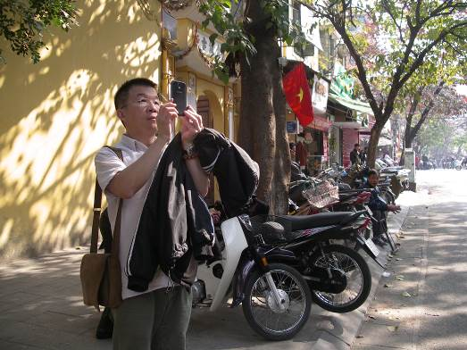 | 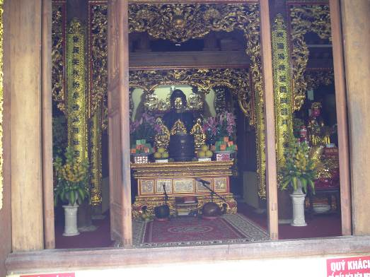
2013.12.26河內文化采風 | 2013.12.26河內寺廟
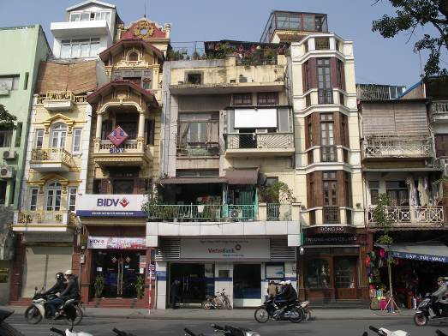 | 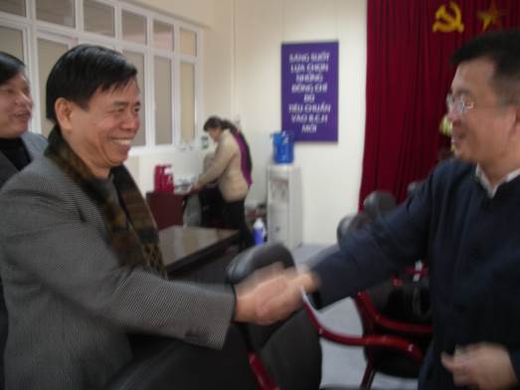
2013.12.26河內文化采風 | 2013.12.27二校校長見面寒暄
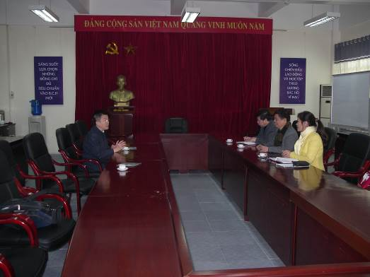 | 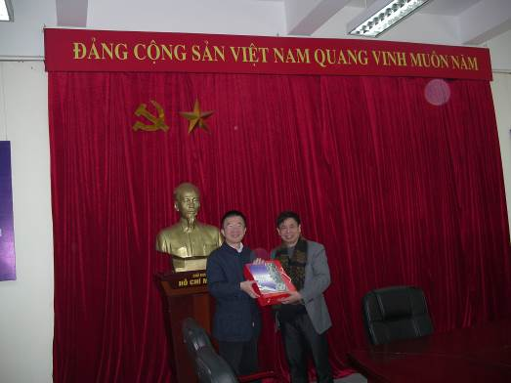
2013.12.27二校校長會談締結姊妹校 | 2013.12.27二校校長
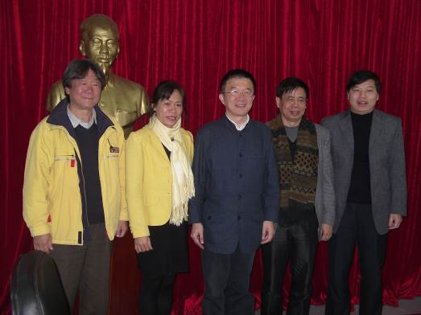 | 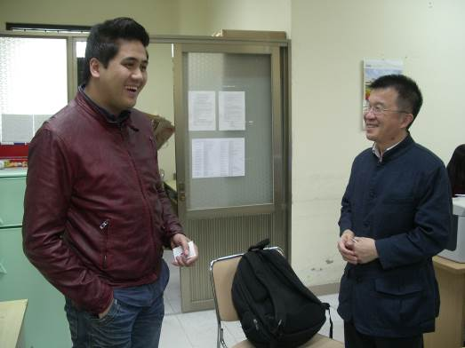
2013.12.27二校校長與同仁合影 | 2013.12.27越南國立音樂學院副校長與李校長
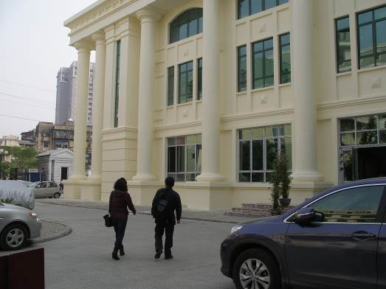 | 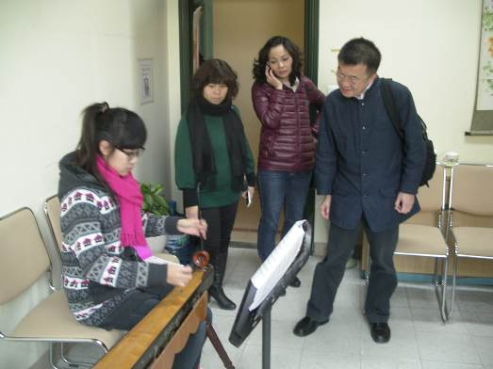
2013.12.27參觀越南國立音樂學院校區 | 2013.12.27參觀越南國立音樂學院上課情形
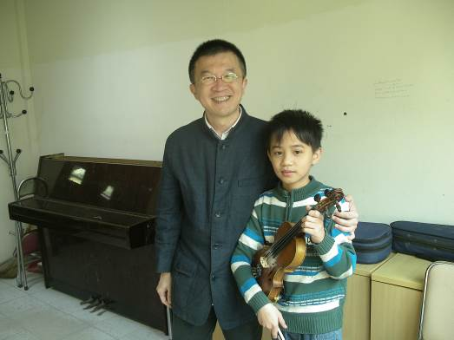 | 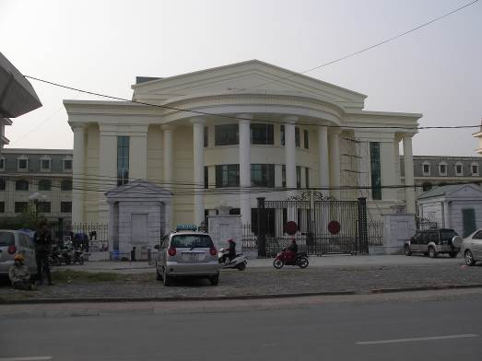
2013.12.27參觀越南國立音樂學院上課情形 | 2013.12.27越南國立音樂學院大門口

